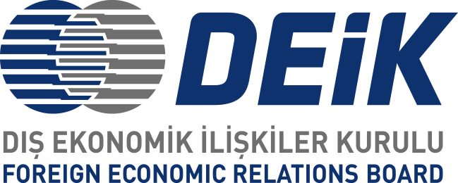

**Türkiye-Vietnam İş ve Yatırım Forumu**

**8 Ekim 2018**

**Wyndham Grand Hotel, İstanbul**

**TASLAK PROGRAM**

**09:30-10:00 Kayıt**

**10:00-10:25 Açılış Konuşmaları**

Ali Tezölmez, DEİK/ Türkiye-Vietnam İş Konseyi Başkanı

Ms. Nguyen Thi Kim Ngan, Vietnam Ulusal Meclis Başkanı

T.C. Ticaret Bakanı Yardımcısı (Teyide Muhtaç)

**10:25-11:25 Sunumlar**

**10:25-10:40** Türkiye’de Yatırım Ortamı

Dr. Bilal İlhan, Ekonomik Araştırma Koordinatörü, Türkiye Yatırım Ofisi

**10:40-10:50** Vietnam Yatırım Filmi

**10:50-11:05** Vietnam’da Ticaret ve Yatırım Ortamı

Cao Quoc Hung, Vietnam Sanayi ve Ticaret Bakanı Yardımcısı

**11:05-11:25** Vietnam’da İş İmkanları ve Türk Endüstri Parkı Sunumu

Ali Tezölmez, DEİK/ Türkiye-Vietnam İş Konseyi Başkanı

**11:25-11:35 Soru-Cevap**

**11:35-12:30 Öğle Yemeği ve Networking**